|  |  |
| --- | --- |
| GA7-220501096-AA2 y GA7-220501096-AA3  ANÁLISIS Y DESARROLLO DE SOFTWARE | Juan Camilo Herrera Ribon  DICIEMBRE - 2024 |

**INTRODUCCIÓN**

En el presente documento al autor mostrará el desarrollo de las evidencias GA7-220501096-AA2 y GA7-220501096-AA3, en donde se mostrará contenido como la instalación del aplicativo TomCat, componentes de planeación importantes del proyecto del aprendiz como los requerimientos, casos de uso, etc., además de evidenciar la subida de los archivos del proyecto de software al repositorio remoto de Git Hub, todo con el objetivo de construir conocimiento y poder aplicarlo en instancias de la vida laboral del aprendiz futuras.

**GA7-220501096-AA2-EV02 módulos de software codificados y probados:**

**INSTALACIÓN DE TOMCAT**

El primer paso es mediante el navegador, buscar la página oficial de Apache Tomcat para descargar el programa

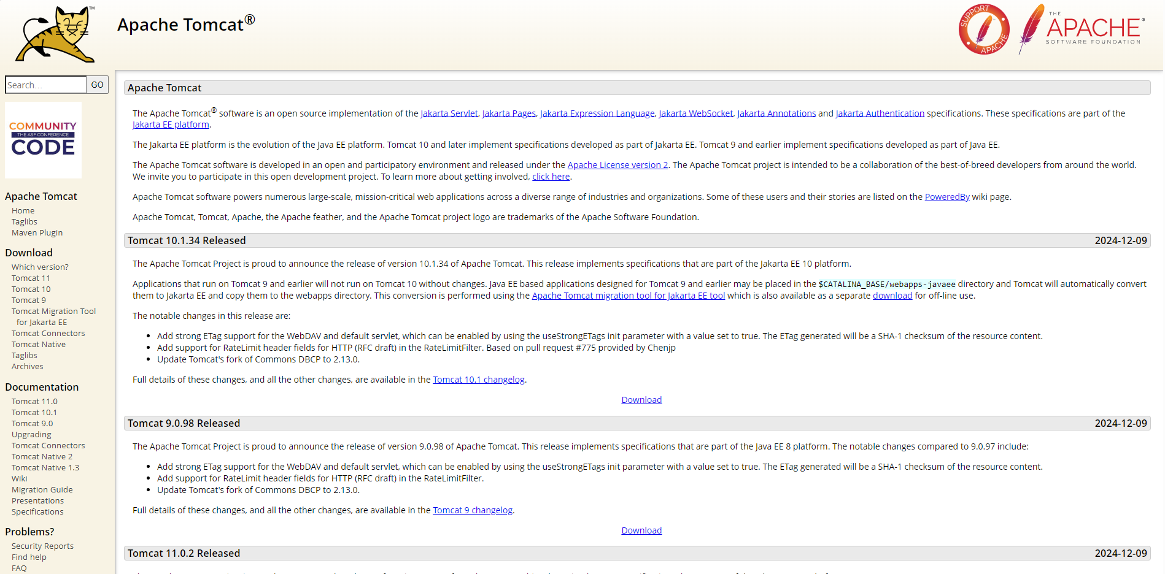

Posteriormente nos dirigiremos a la última versión recomendable de TomCat, la cuál es tomcat 10.

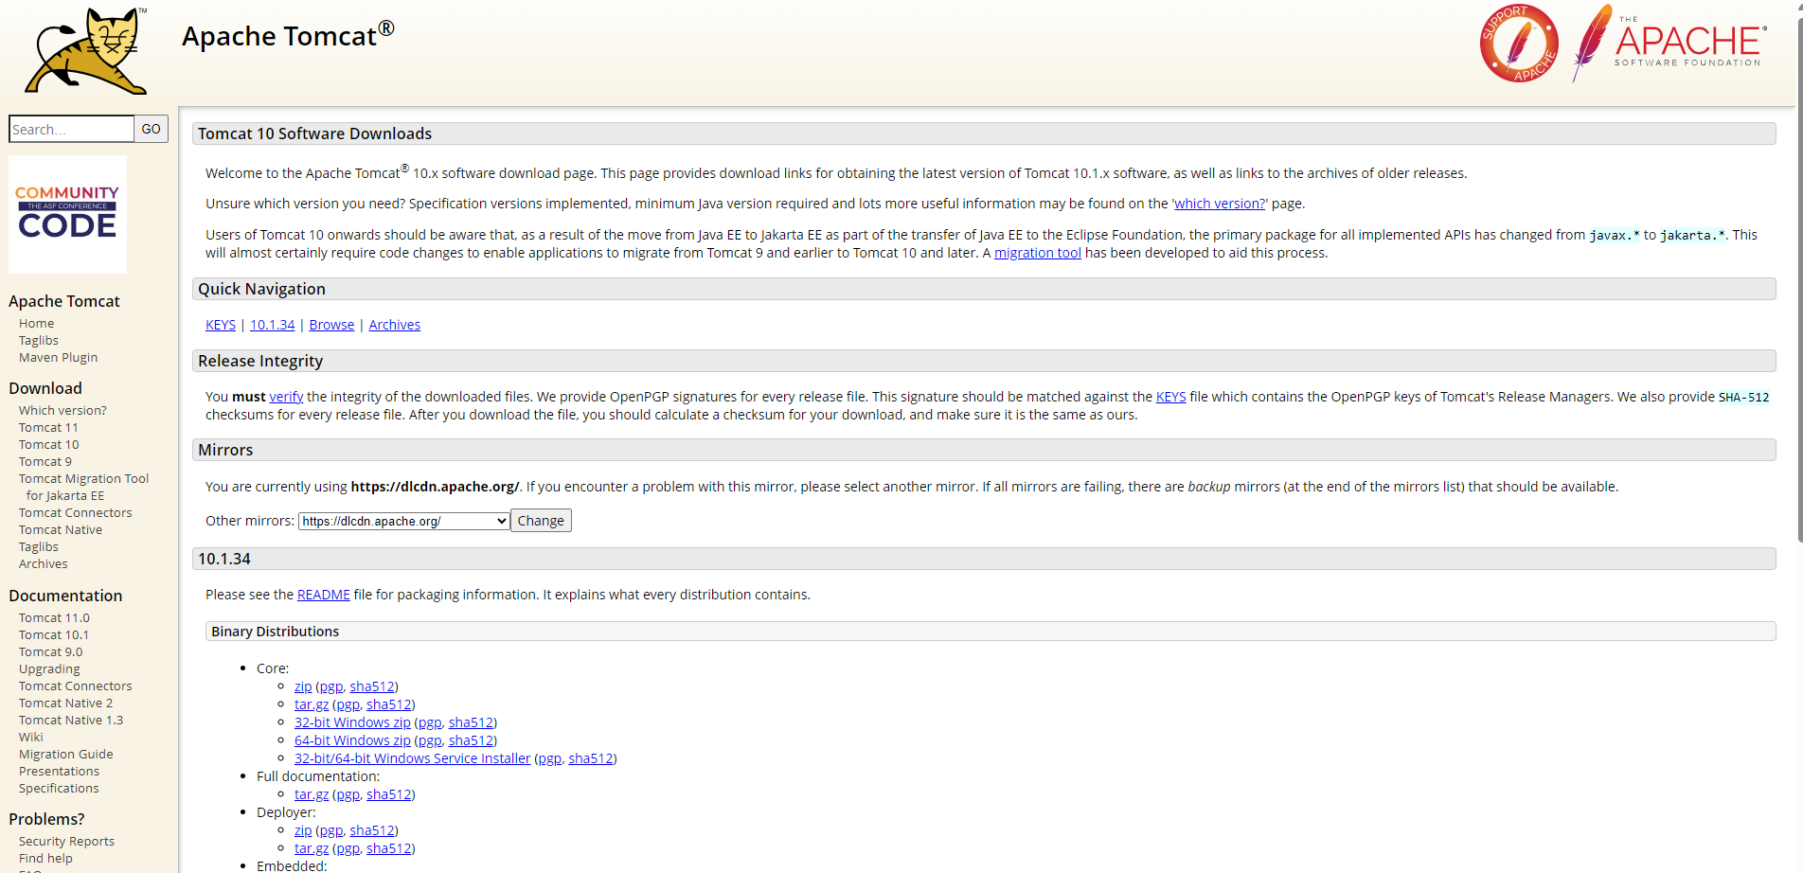

Descargaremos en base a el tipo de procesador y sistema operativo que tengamos



Una vez completada la descarga iniciamos el ejecutable de tomcat.

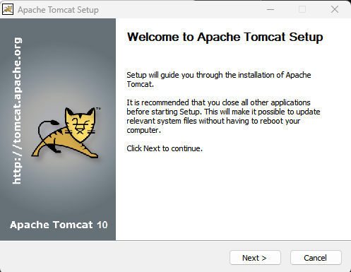

Continuamos y aceptamos los términos y condiciones de le licencia.

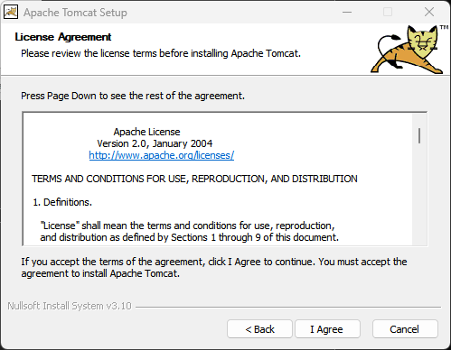

Para los componentes no haremos ninguna modificación, lo dejaremos en “Normal”.

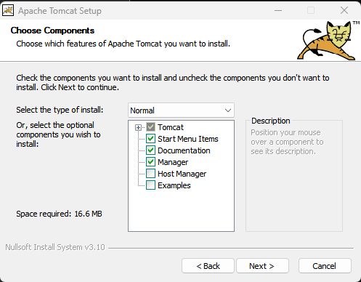

En este apartado nos limitaremos a dejar opciones como el puerto conector por defecto, en lo que nos centraremos es en establecer un nombre de usuario y contraseña del login de administrador por temas de mayor seguridad en un futuro.

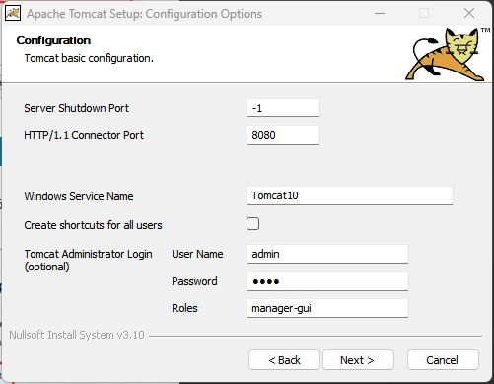

Si anteriormente ya teníamos una versión de JDK posterior a Java 11 instalada, el instalador la detectará automáticamente y proseguiremos sin cambiar nada.

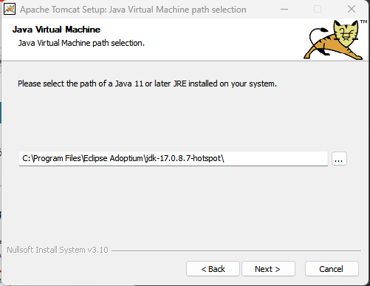

La ubicación de instalación será a gusto o comodidad de cada quién.

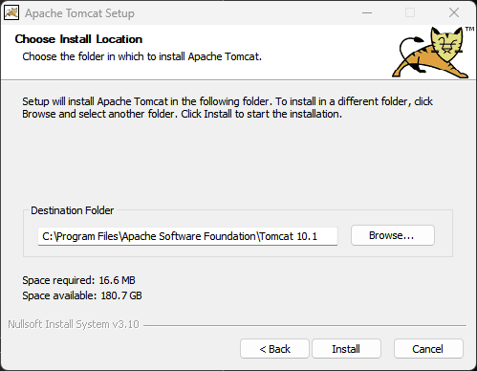

Le daremos al botón “Install” y esperaremos a que la instalación de complete.

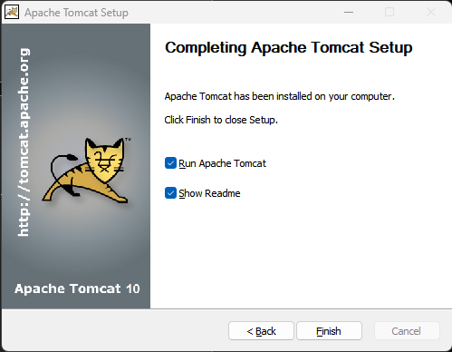

Si queremos iniciar la el programa inmediatamente dejaremos las opciones marcadas, de lo contrario las desmarcaremos y daremos en el botón “Finish”.

A continuación, nos dirigiremos a ‘propiedades del sistema’ e iremos al apartado de variables de entorno.

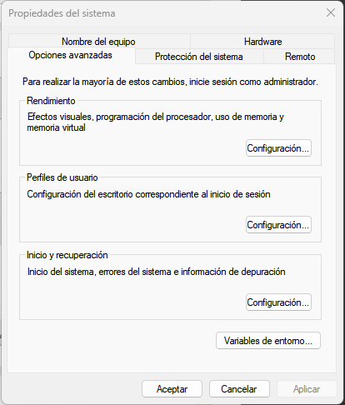

Estableceremos una nueva variable del sistema, en donde colocaremos un nombre respectivo y la dirección (el valor) de esta variable, que será el directorio de la versión de tomcat instalada

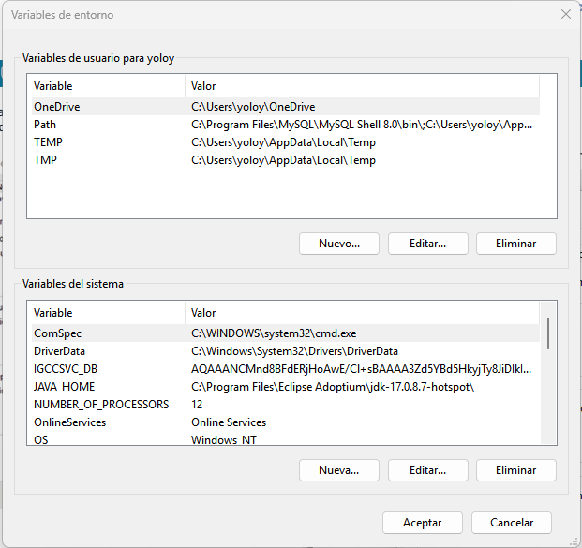

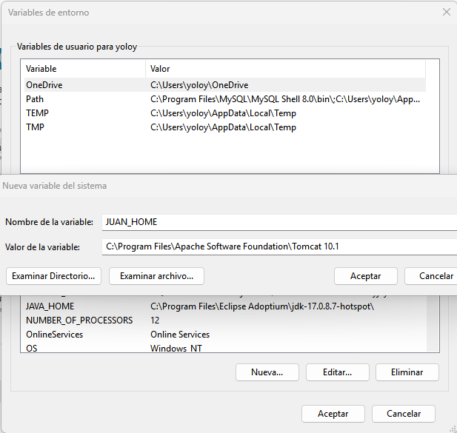

Ahora modificaremos el valor de la variable de path, ubicando su valor en el directorio de tomcat, pero en su subcarpeta bin

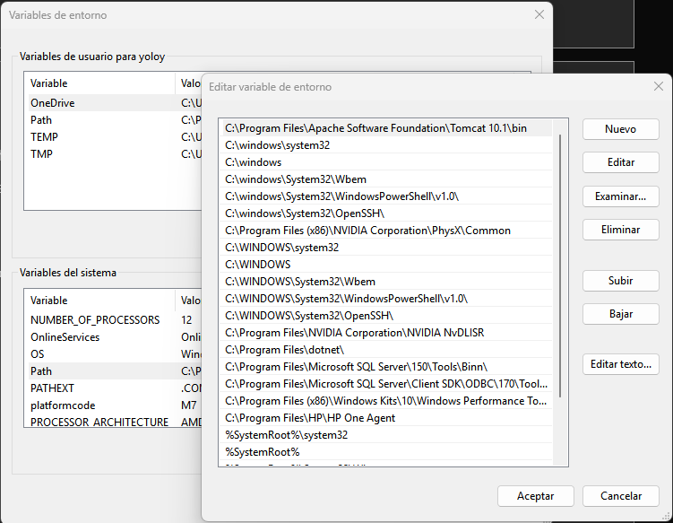

Con esto ya estaría concluida la instalación y configuración del servidor local de tomcat.

**GA7-220501096-AA3-EV01 codificación de módulos del software Stand**

**alone, web y móvil de acuerdo con el proyecto a desarrollar**

**PROYECTO SUBIDO A GITHUB**

**GA7-220501096-AA3-EV02 módulos de software codificados y probados**

**REQUERIMIENTOS DEL PROYECTO**

**Requerimientos funcionales:**

RF01- Inicio de sesión (De prioridad máxima)

RF02- Gestión de base de datos (De prioridad máxima)

RF02.1- Búsqueda en la base de datos (De alta prioridad)

RF02.2- Comprobación en la base de datos (De alta prioridad)

RF02.3- Actualización de la base de datos (De máxima prioridad)

RF02.4- Eliminar datos de base de datos (De máxima prioridad)

RF02.5- Agregar datos en la base de datos (De máxima prioridad)

RF03- Descarga de datos (De media prioridad)

RF04- Agregar datos (De máxima prioridad)

RF04.1- Especificación de datos basado en registro previo del sistema (De alta prioridad)

RF05- Vista general de datos en tiempo real (De media prioridad)

RF05.1- Especificación de movimientos (De media prioridad)

**Requerimientos NO funcionales:**

RNF01- Aprendizaje del sistema: El tiempo de aprendizaje a la hora de ejecutar tareas nuevas complejas deberá ser menor a 1 minuto en cualquiera de sus funcionalidades.

RNF02- Diseño de la aplicación: El producto deberá tener un diseño sencillo, pero no básico, la distribución de sus opciones y las interfaces deberán ser simples a la vez que cómodas a la vista del usuario, sin pretender llenar de información al que usa la aplicación sino darle el espacio para elegir qué hacer.

RNF03- Notificaciones: Se manejarán mensajes bien sean de error, avisos de alguna novedad, notificaciones sobre noticias o anuncios sobre actualizaciones.

RNF04- Disponibilidad: El programa funcionará en todo momento siempre y cuando haya conexión a internet estable, en caso de no haber internet, se idearán estrategias para poder acceder a la última información actualizada de la plataforma.

RNF05- Seguridad: El programa ya sea para el inicio de sesión o el registro de un nuevo usuario, exigirá cierta cantidad de datos sobre la persona detrás de la acción, y pedirá los métodos de autenticación de identidad que sean necesarios para asegurar la seguridad de la información de personajes externos a la entidad empresarial no autorizados.

RNF06- Eficiencia: El tiempo de respuesta ante acciones u órdenes de no muy alta complejidad no deberá ser mayor a un segundo.

**CASOS DE USO**

|  |
| --- |
| NÚMERO: RF01 |
| USUARIO: CLIENTE (EMPLEADO PROMEDIO DE LA EMPRESA) |
| NOMBRE HISTORIA: INICIO DE SESIÓN |
| PRIORIDAD DE NEGOCIO: MÁXIMA |
| RIESGO DE DESARROLLO: CONSIDERABLE |
| PUNTOS ESTIMADOS DE ESFUERZO: 2 |
| PROGAMADOR RESPONSABLE: JUAN HERRERA |
| DESCRIPCIÓN: Se requiere un sistema que permita el ingreso de datos necesarios para la creación de una cuenta, como puede ser por ejemplo los nombres y apellidos, documento de identidad, verificación de usuario de cualquier tipo y puesto de trabajo del usuario en la empresa, a su vez que es necesario que este se conecte a una base de datos para guardar los registros hechos. |
| OBSERVACIONES: El sistema debe ser sencillo e intuitivo, dando únicamente las opciones para ingresar datos con intención de registro o inicio de sesión. |
| CRITERIOS DE APROBACIÓN: Que el sistema sea oportuno en el tiempo de espera de inicio de este, además de tener que haber una buena organización en los datos para evitar errores. |

|  |
| --- |
| NÚMERO: RF02 |
| USUARIO: ADMINISTRADORES (ADMINISTRATIVOS DE EMPRESA Y PROGRAMADOR) |
| NOMBRE HISTORIA: GESTIÓN DE BASE DE DATOS |
| PRIORIDAD DE NEGOCIO: MÁXIMA |
| RIESGO DE DESARROLLO: ALTO |
| PUNTOS ESTIMADOS DE ESFUERZO: 4 |
| PROGAMADOR RESPONSABLE: JUAN HERRERA |
| DESCRIPCIÓN: Se requiere una base de datos donde se almacenen, organicen, comprueben, actualicen y eliminen las cuentas creadas por el administrador y/o los empleados con autorización- para el uso de la aplicación y donde se evidencien los movimientos de venta e ingreso de mercancía a los establecimientos comerciales. |
| OBSERVACIONES: El sistema debe ser limpio por naturaleza, facilitando la identificación de inconveniencias en el mismo y simplificando su funcionamiento para el cliente. |
| CRITERIOS DE APROBACIÓN: Que la base de datos sea eficaz en la identificación y recolección de información sobre los registros e inicios de sesión, que sea simple en su funcionamiento y tenga una organización clara. |

|  |
| --- |
| NÚMERO: RF02.1 |
| USUARIOS: ADMINISTRADORES |
| NOMBRE HISTORIA: BÚSQUEDA EN LA BASE DE DATOS |
| PRIORIDAD DE NEGOCIO: ALTA |
| RIESGO DE DESARROLLO: CONSIDERABLE |
| PUNTOS ESTIMADOS DE ESFUERZO: 4 |
| PROGAMADOR RESPONSABLE: JUAN HERRERA |
| DESCRIPCIÓN: Es necesario un sistema que permita una búsqueda de información de usuarios, ingreso de mercancía y movimientos de venta para facilitar el identificar errores u otros inconvenientes en la base de datos, además de permitir opciones de edición o modificación de información de cuentas para un sistema más formal. |
| OBSERVACIONES: Recomendable que sea de interfaz sencilla, pero organizada |
| CRITERIOS DE APROBACIÓN: Que el sistema brinde una respuesta rápida ante búsquedas y que notifique irregularidades en los datos de las cuentas (errores ortográficos, datos incorrectos o ausencia de datos). |

|  |
| --- |
| NÚMERO: RF02.2 |
| USUARIOS: ADMINISTRADOR (PROGRAMADOR) |
| NOMBRE HISTORIA: COMPROBACIÓN EN LA BASE DE DATOS |
| PRIORIDAD DE NEGOCIO: ALTA |
| RIESGO DE DESARROLLO: ALTO |
| PUNTOS ESTIMADOS DE ESFUERZO: 3 |
| PROGAMADOR RESPONSABLE: JUAN HERRERA |
| DESCRIPCIÓN: Un sistema que corrobore cualquier modificación y la guarde en su base de datos es fundamental para asegurar un funcionamiento óptimo. |
| OBSERVACIONES: Que el sistema sea rápido. |
| CRITERIOS DE APROBACIÓN: Que el software tome la información modificada y la incorpore en su base de datos, en un período de tiempo corto. |

|  |
| --- |
| NÚMERO: RF02.3 |
| USUARIOS: ADMINISTRADOR (PROGRAMADOR) |
| NOMBRE HISTORIA: ACTUALIZACIÓN DE LA BASE DE DATOS |
| PRIORIDAD DE NEGOCIO: MÁXIMA |
| RIESGO DE DESARROLLO: MÁXIMO |
| PUNTOS ESTIMADOS DE ESFUERZO: 4 |
| PROGAMADOR RESPONSABLE: JUAN HERRERA |
| DESCRIPCIÓN: La base de datos se actualizará cada vez que se hagan cambios de cualquier tipo en la misma, reemplazando la información obsoleta por una nueva, o simplemente agregando datos nuevos manteniendo su organización preestablecida (En el caso de los movimientos de cada establecimiento esto sólo se dará cuando haya una novedad de movimiento). |
| OBSERVACIONES: Que el sistema sea rápido. |
| CRITERIOS DE APROBACIÓN: Que el sistema mantenga su organización con los datos nuevos y que sea rápido su proceso de actualización |

|  |
| --- |
| NÚMERO: RF02.4 |
| USUARIOS: ADMINISTRADORES |
| NOMBRE HISTORIA: ELIMINAR DATOS DE BASE DE DATOS |
| PRIORIDAD DE NEGOCIO: MÁXIMA |
| RIESGO DE DESARROLLO: CONSIDERABLE |
| PUNTOS ESTIMADOS DE ESFUERZO: 3 |
| PROGAMADOR RESPONSABLE: JUAN HERRERA |
| DESCRIPCIÓN: El software permitirá al administrador la posibilidad de eliminar de manera permanente ciertos conjuntos de datos que no sean parte fundamental del sistema (Información de usuarios y cuentas). |
| OBSERVACIONES: Que el sistema sea rápido en su tarea. |
| CRITERIOS DE APROBACIÓN: Que el software elimine la información que desee el administrados, no sin antes pedir autenticación de cuenta y previa confirmación por parte de este. |

|  |
| --- |
| NÚMERO: RF02.5 |
| USUARIOS: ADMINISTRADORES |
| NOMBRE HISTORIA: AGREGAR DATOS EN LA BASE DE DATOS |
| PRIORIDAD DE NEGOCIO: MÁXIMA |
| RIESGO DE DESARROLLO: CONSIDERABLE |
| PUNTOS ESTIMADOS DE ESFUERZO: 3 |
| PROGAMADOR RESPONSABLE: JUAN HERRERA |
| DESCRIPCIÓN: El software permitirá al administrador la posibilidad de agregar datos en forma de información de usuarios e información de cuentas. |
| OBSERVACIONES: Que el sistema sea rápido en su tarea. |
| CRITERIOS DE APROBACIÓN: Que el software agregue la información suministrada de acuerdo con las necesidades del administrador, actualice su base de datos y organice esa información como corresponda. |

|  |
| --- |
| NÚMERO: RF03 |
| USUARIOS: ADMINISTRADORES y CLIENTE AUTORIZADO |
| NOMBRE: DESCARGA DE DATOS |
| PRIORIDAD DE NEGOCIO: MEDIA |
| RIESGO DE DESARROLLO: BAJO |
| PUNTOS ESTIMADOS DE ESFUERZO: 2 |
| PROGAMADOR RESPONSABLE: JUAN HERRERA |
| DESCRIPCIÓN: El sistema permitirá al administrador o a un usuario con permisos la opción de descargar un historial de los movimientos de venta e ingreso de mercancía en los establecimientos que se requieran. |
| OBSERVACIONES: Que el sistema de un buen detalle en el historial. |
| CRITERIOS DE APROBACIÓN: Que se haga una descarga rápida del documento y el mismo muestre toda la información solicitada con detalles. |

|  |
| --- |
| NÚMERO: RF04 |
| USUARIOS: ADMINISTRADORES y CLIENTE AUTORIZADO |
| NOMBRE: AGREGAR DATOS |
| PRIORIDAD DE NEGOCIO: MÁXIMA |
| RIESGO DE DESARROLLO: ALTO |
| PUNTOS ESTIMADOS DE ESFUERZO: 3 |
| PROGAMADOR RESPONSABLE: JUAN HERRERA |
| DESCRIPCIÓN: El software necesita de una opción para poder agregar datos de movimientos de venta e ingreso de mercancía y modificación de información de cuentas. |
| OBSERVACIONES: Velar por siempre pedir autenticación de usuario antes de hacer cualquier movimiento de cierta complejidad. |
| CRITERIOS DE APROBACIÓN: El proceso de ingreso de nuevos datos y modificación de datos previamente ingresados debe ser sencillo, dando disponibilidad de elección al usuario sobre qué datos tipo de datos puede ingresar/modificar y por cuáles datos va a reemplazar los obsoletos o incorrectos. |

|  |
| --- |
| NÚMERO: RF04.1 |
| USUARIOS: ADMINISTRADORES y CLIENTE AUTORIZADO |
| NOMBRE: ESPECIFICACIÓN DE DATOS BASADO EN REGISTRO PREVIO DEL SISTEMA |
| PRIORIDAD DE NEGOCIO: ALTA |
| RIESGO DE DESARROLLO: ALTO |
| PUNTOS ESTIMADOS DE ESFUERZO: 3 |
| PROGAMADOR RESPONSABLE: JUAN HERRERA |
| DESCRIPCIÓN: Ante cualquier acción que vaya a hacer el administrador o el usuario autorizado que pueda comprometer la organización o el funcionamiento de la base de datos, es vital que el software pida una confirmación de identidad al ejecutor de tal acción, para evitar casos de fraude de identidad y algún daño al sistema. |
| OBSERVACIONES: Los métodos de autenticación pueden ser muy variados, sin embargo, es recomendable que sea por medio de huella dactilar, para reducir las posibilidades de fraude considerablemente. |
| CRITERIOS DE APROBACIÓN: El sistema de especificación no puede ser flexible en sus métodos de confirmación de identidad, y estos medios deben de ser requeridos en momentos oportunos para evitar algún tipo de estancamiento. |

|  |
| --- |
| NÚMERO: RF05 |
| USUARIOS: ADMINISTRADORES y CLIENTE AUTORIZADO |
| NOMBRE: VISTA GENEREAL DE DATOS BASADO EN TIEMPO REAL |
| PRIORIDAD DE NEGOCIO: MEDIA |
| RIESGO DE DESARROLLO: BAJO |
| PUNTOS ESTIMADOS DE ESFUERZO: 4 |
| PROGAMADOR RESPONSABLE: JUAN HERRERA |
| DESCRIPCIÓN: El sistema puede brindar la posibilidad de visualizar en tiempo real los movimientos de venta e ingreso de mercancía en cada establecimiento que tenga acceso al sistema y a una conexión a internet estable. |
| OBSERVACIONES: La vista general puede ser por medio de una lista tipo historial, donde al seleccionar algún movimiento este de una variedad de opciones para poder analizarlo. |
| CRITERIOS DE APROBACIÓN: Que la actualización de datos sea prácticamente inmediata y totalmente fiel al movimiento real hecho, para evitar confusiones en los usuarios. |

|  |
| --- |
| NÚMERO: RF05.1 |
| USUARIOS: ADMINISTRADORES y CLIENTE AUTORIZADO |
| NOMBRE: ESPECIFICACIÓN DE MOVIMIENTOS |
| PRIORIDAD DE NEGOCIO: MEDIA |
| RIESGO DE DESARROLLO: MEDIO |
| PUNTOS ESTIMADOS DE ESFUERZO: 3 |
| PROGAMADOR RESPONSABLE: JUAN HERRERA |
| DESCRIPCIÓN: Al momento de acceder a ver un movimiento en específico en la vista general este mostrará los detalles de este, desde los datos básicos del cliente comprador hasta las especificaciones del producto y/o los productos que ha comprado (lo mismo aplicaría para los ingresos de mercancía). |
| OBSERVACIONES: La vista general puede ser por medio de una lista tipo historial, donde al seleccionar algún movimiento este de una variedad de opciones para poder analizarlo. |
| CRITERIOS DE APROBACIÓN: Que el software muestre los detalles de manera organizada, dando no sólo detalles básicos como fecha y hora del movimiento, sino también datos de cliente y del empleado que atiende en el momento, tipo de mercancía vendida, precio, etc. |

**HISTORIAS DE USUARIO**

